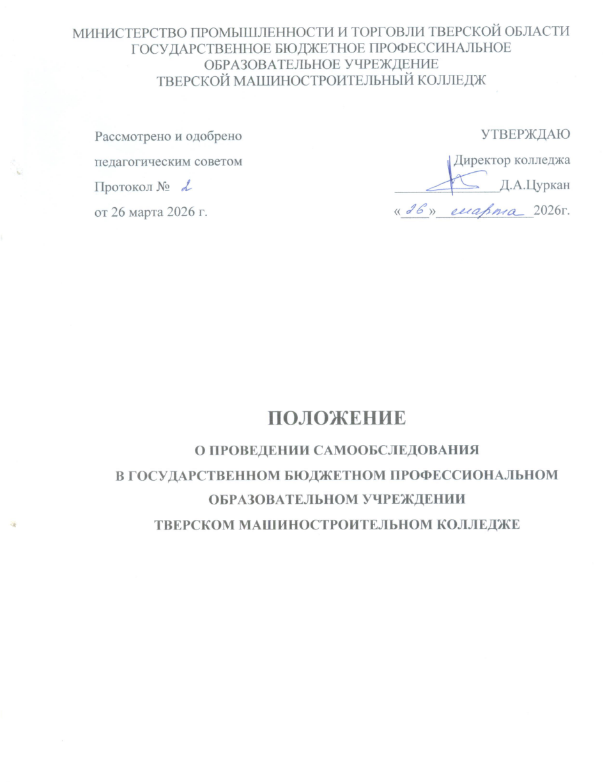

1. Общие положения

1.1. Положение разработано в соответствии с:
- Федеральный Закон Российской Федерации от 29 декабря 2012 г. № 73-ФЗ «Об образовании в Российской Федерации» (в актуальной редакции);
- Приказом Министерства образования и науки РФ от 14.06.2013 №462 «Об утверждении порядка проведения самообследования образовательной организации»;
- Уставом ГБПОУ ТМК.
1.2. Положение о проведении самообследования в ГБПОУ ТМК (далее колледж) определяет порядок проведения самообследования, сроки и форму проведения, состав лиц, привлекаемых для его проведения.
1.3. Целями проведения самообследования являются обеспечение доступности и открытости информации о состояния развития колледжа, а также подготовка отчета о результатах самообследования.
1.4. Задачами самообследования является установления степени проявления измеряемых качеств у объектов изучения и оценивания, выявления наличия или отсутствие динамики образовательной системы колледжа в целом, создание целостной системы оценочных характеристик педагогических процессов
1.5. Функциями самообследования являются: оценочная, диагностическая, прогностическая. Методами самообследования являются пассивной (наблюдение, анализ и т.п.), активной (мониторинг, собеседование, прослушивание и т.п.)
1.6. Самообследование проводится в колледже ежегодно. Форма отчета о результатах самообследование утверждается учредителем.
1.7. Обобщенные оценки, отдельные данные представленные в докладе должны служить основанием для принятия управленческих решений по повышению качества образования и корректировки стратегии развития учреждения.
1.8. Информация, содержащаяся в ежегодном аналитическом отчете должна отвечать следующим требованиям:
- объективно отражать состояние, ход, направленность, основные параметры ключевых процессов.
- по возможности опираться на единые количественные и качественные шкалы;
- содержать описание причинно — следственных связей противоречий, путей их разрешения, полученные в результате операций анализа и синтеза.
1.9. При отборе показателей для использования в ежегодном аналитическом отчете необходимо максимально опираться на уже сложившуюся базу государственной и ведомственной статистике и отчетности,

2. Порядок проведения самообследования

2.1. Самообследование проводится ежегодно и включает в себя следующие этапы:
- планирование и подготовку работ по самообследованию;
- организацию и проведения самообследования;
- обобщение полученных результатов и на их основе формирования отчета;
- рассмотрение и согласование отчета Советом колледжа.
2.2. В процессе самообследования проводится оценка:
- организационно — правового обеспечения образовательной деятельности;
- структуры и системы управления;
- качества содержание подготовки выпускников;
- организации учебного процесса;
- научно — исследовательской деятельности;
- востребованности выпускников;
- качества кадрового, учебно — методического, информационного и библиотечного обеспечения, материально — технической базы;
- функционирования внутренней оценки качества образования;
- анализ показателей деятельности, установленных Федеральным органом исполнительной власти, осуществляющим функции по выработки государственной политики и нормативно правовому регулированию в сфере образования.

3. Сроки и форма проведения самообследования

3.1. Основной формой проведения самообследования является мониторинг качества образовательной подготовки обучающих и выпускников.
3.2. Самообследование в колледже проводится ежегодно в период с 15 января по 31 марта за предыдущий учебный год.
3.3. Самообследование проводится на каждом отделении коллежа, в котором производится оценка всех видов деятельности, перечисленных в п. 2.2 данного Положения и других соответствующих специфики деятельности показателях.
3.4. При проведении самообследовании оценивается фактическое положение дел по рассматриваемым вопросам.
3.5. Отчет о самообследовании коллджа рассматривается и согласовывается на Совете колледжа, подписывается директором и заверяется печатью.

4. Процедура самообследования

4.1. Подготовка самообследования:
- принятие решения о самообследовании;
- определение модели самообследовании, выборка критериев и показателей, определение содержания самообследования, методов сбора информации - техническое обеспечение;
- распределение ответственности, постановка задач, создание рабочих групп - проведение обучения, совещаний и т.п.;
- подготовка анкет бланков.
4.2. Проведение самообследования:
- сбор и первичная обработка статистических данных, содержащихся в документах учета и отчетности;
- сбор информации с применением тестирования собеседования, прослушивание и т.п. -заполнение таблиц;
- применение методов анализа и обобщение;
- окончательное формирование базы для написания отчета.
4.3. Обработка и использование материалов самообследования:
- статистическая обработка данных;
- графическое представление части материалов;
- качественная интерпретация количественных данных;
- обсуждение отчета в статусе официального документа на Совете колледжа.
4.4. Структура отчета по самообследованию:
- общие сведения об учебном заведении;
- система управления организацией;
- содержание и качество подготовки обучающихся;
- организация учебного процесса;
- организация воспитательного процесса;
- востребованность выпускников;
- качество кадрового потенциала;
- методический потенциал;
- учебно — методическое, библиотечно информационное обеспечение;
- материально — техническая база;
- мониторинг оценки качества образования анализ показателей деятельности организации по выработке государственной политики и нормативно правовому регулированию в сфере образования.

5. Состав лиц, привлекаемых для проведения самообследования

5.1. Для проведения самообследования привлекаются директор, заместители директора, заведующий отделением, заведующий библиотекой, председатели ЦМК, главный бухгалтер, члены Совета колледжа.
5.2. Для проведения самообследования приказом директора создается комиссия.
5.3. При необходимости могут быть привлечены сторонние организации и граждане в качестве экспертов.

6. Обеспечение открытости и доступности информации

6.1. Отчет о самообследовании размещается в информационно телекоммуникационных сетях, в том числе на официальном сайте колледжа в сети «Интернет» и направляется учредителю не позднее 20 апреля года, следующего за отчетным.

